Malowanie na folii
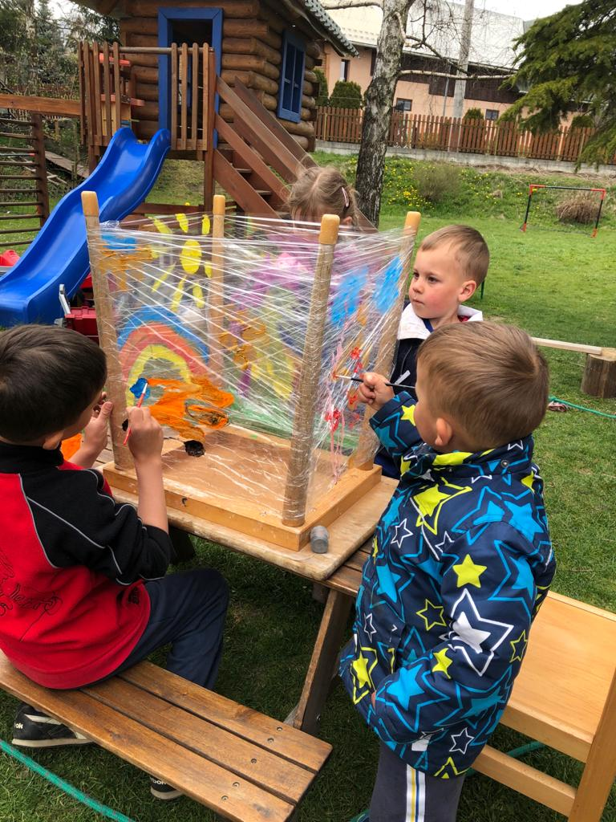
Świetna zabawa plastyczna pobudzająca zmysły, która może być również wykonana na świeżym powietrzu – rozpinając folię między drzewami. Dzieci podczas zabawy ćwiczą motorykę małą, koordynację wzrokowo – ruchową oraz kreatywność.
Zabawa pozwala w pełni rozwijać potencjał twórczy małego artysty. Dziecko szybko zauważy, że malowanie na folii jest naprawdę świetną zabawą, a efekty mogą je zaskoczyć. Przezroczysta folia pozwala zobaczyć swoje dzieło z dwóch stron dając nowe spojrzenie na namalowany obraz.

Potrzebne przybory:
- Folia spożywcza lub folia stretch duża.
- Stolik (lub dwa drzewa jeśli chcemy wykonać prace na zewnątrz)
- Farby
- Pędzle
- Tacki, talerzyki na farby
Opis wykonania pracy:
- W domu lub na polu rozepnij folię wokół odwróconego do góry nogami stołu. Do malowania dziecko może użyć pędzli lub dłoni.
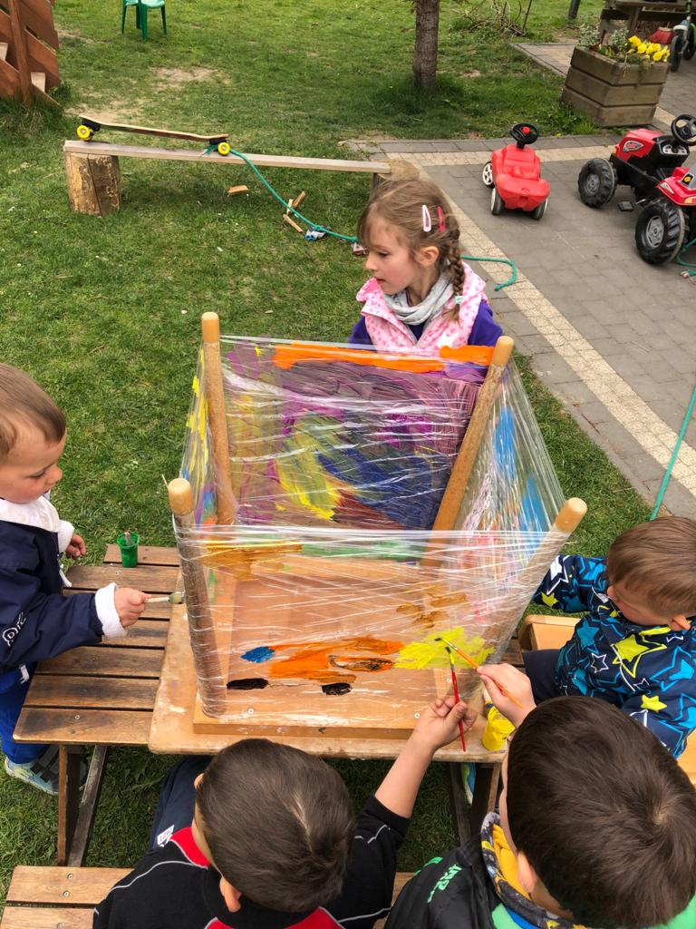
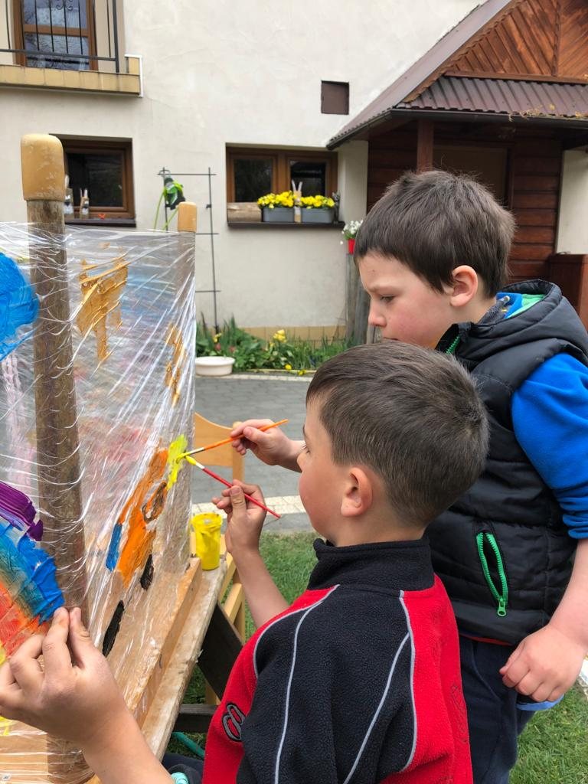
- Możemy zaproponować dziecku temat pracy np. leśne zwierzęta, wiosna wokół nas, moja rodzina i pozwolić mu na własną wizję artystyczną danego zagadnienia.
- Każde dziecko dostaje własną paletę kolorów i pędzel.
- Można rozpiąć folię również pomiędzy dwa drzewa. Dziecko maluje wówczas na stojąco i może oglądać swoje dzieło z różnych perspektyw ( nas stojąco, od dołu, od środka – stojąc między foliami)
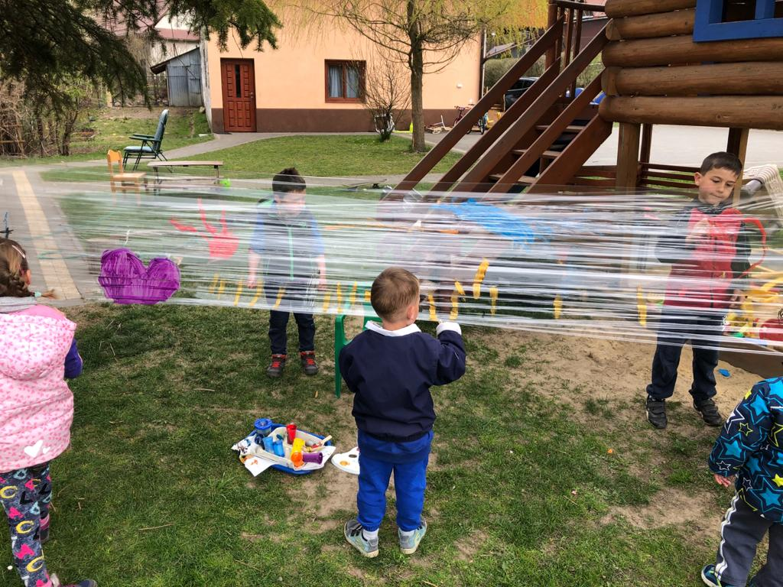
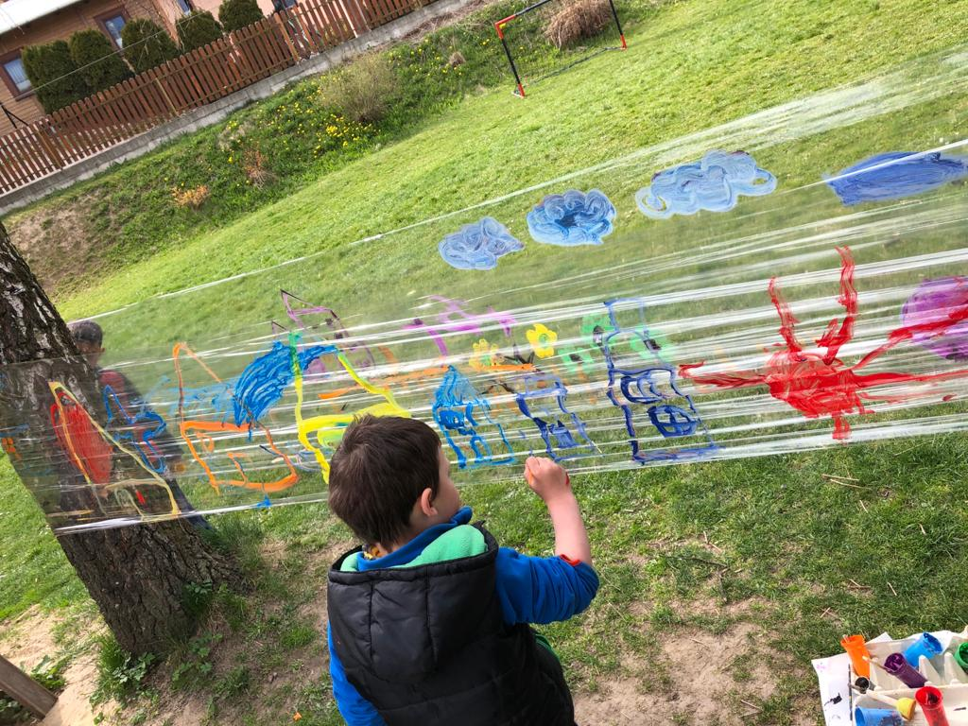
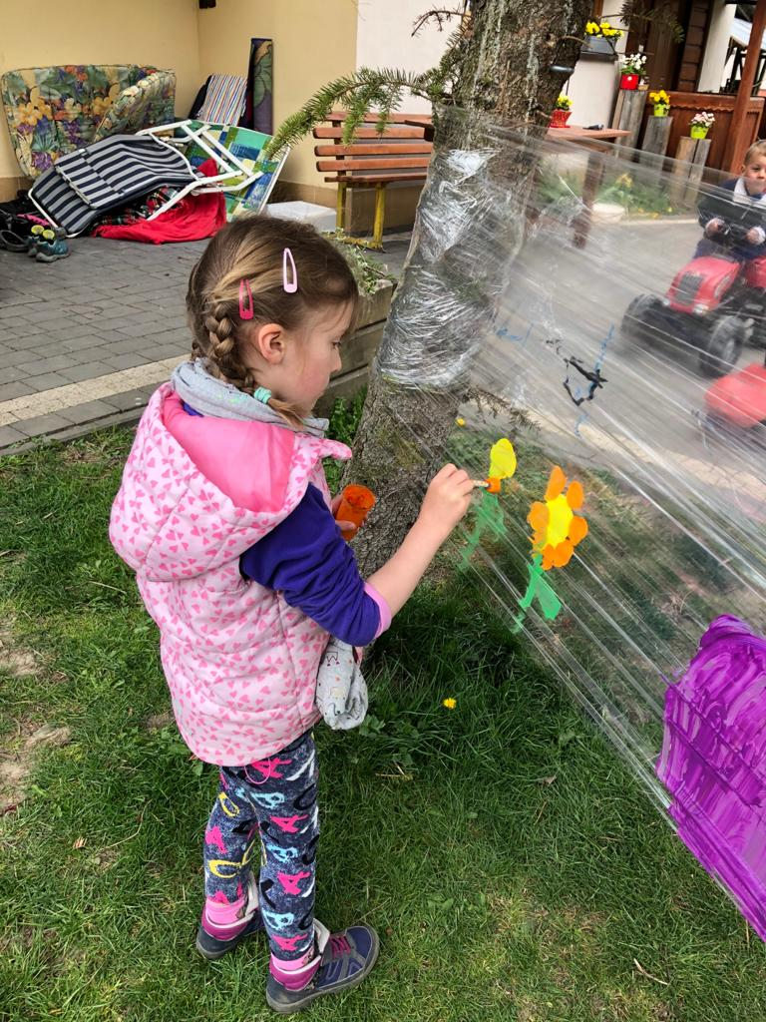

- Wykonaną prace możemy wnieś do pokoju dziecka, odwrócić stolik na nogi, włożyć pod spód lampkę nocną i oglądać kolorowe pejzaże.
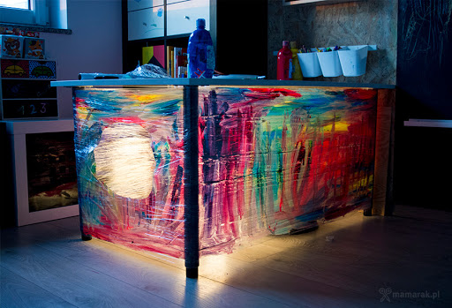

- Możemy również wyciąć najbardziej interesujące fragmenty pracy i przykleić do tekturowej ramki (wykonanej samodzielnie). Taki obraz powieszony w pokoju dziecka na pewno sprawi wiele radości małemu artyście.

Opracowała:
Justyna Zając

